**KUPNÍ SMLOUVA**

uzavřená podle právního řádu České republiky v souladu s ustanovením § 2079 a násl. ve spojení s ust. § 2085 zákona č. 89/2012 Sb., občanského zákoníku, a s přihlédnutím k ustanovením § 31 zákona č. 134/2016 Sb., o zadávání veřejných zakázek, v platném znění (dále jen „ZZVZ“), mezi níže uvedenými smluvními stranami.

č. smlouvy kupujícího:

**I. SMLUVNÍ STRANY**

* **Kupující:**

|  |  |
| --- | --- |
| Název | Technické muzeum v Brně, příspěvková organizace |
| IČO | 00101435 |
| DIČ | CZ00101435 |
| Sídlo | Purkyňova 2950/105, 612 00 Brno – Královo Pole |
| Statutární zástupce | Ing. Ivo Štěpánek, ředitel |
| Kontaktní osoba / garant zakázky | Mgr. Pavla Stöhrová |
| Tel. kontaktní osoby | 778 522 501 |
| E-mail kontaktní osoby | stohrova@tmbrno.cz |
| Banka | ČNB |
| Číslo účtu | 197830621/0710 |

(dále jen „**Kupující**“)

* **Prodávající:**

|  |  |
| --- | --- |
| Název | DGline s.r.o. |
| IČO / DIČ | 10970835/CZ10970835 |
| Sídlo | Národní 961/25, Staré Město, 110 00 Praha 1 |
| Plátce DPH | ano |
| Statutární zástupce | Jakub Frišman, jednatel a Petra Blínová, jednatelka (každý jednatel jedná za společnost samostatně) |
| Kontaktní osoba ve věcech obchodních | Jaroslav Kasl, obchodní ředitel |
| Tel. kontaktní osoby | +420 xxxxxxxxxxxxx |
| E-mail kontaktní osoby | xxxxxxxxxxxxxxxxxxxxx |
| Kontaktní osoba ve věcech technických | Filip Hančík |
| Tel. kontaktní osoby | +420 xxxxxxxxxxxxxx |
| E-mail kontaktní osoby | xxxxxxxxxxxxxxxx |
| Banka | xxxxxxxxxxxxxxxx |
| Číslo účtu | xxxxxxxxxxxxxxxx |

(dále jen „**Prodávající**“)

Kupující a Prodávající společně dále také označováni jako „**Smluvní strany**“ uzavírají níže uvedeného dne, měsíce a roku tuto kupní smlouvu:

**II. PŘEDMĚT SMLOUVY**

1. **Předmět koupě.** Předmětem této smlouvy je dodávka, instalace a servis planetárního knižního skeneru (hardware i software) dle technické specifikace stanovené v zadávacích podmínkách. Konkrétně se jedná o dodávku 1 ks nového planetárního knižního skeneru včetně veškerého příslušenství a obslužného software, jeho instalaci v místě plnění a zajištění jeho záručního servisu po dobu min. 3 let od dodání. Prodávající se zavazuje řádně dodat Kupujícímu uvedené zboží a umožnit Kupujícímu nabýt ke zboží vlastnické právo, a Kupující se zavazuje dodané zboží převzít a zaplatit Prodávajícímu dohodnutou kupní cenu dle čl. IV této smlouvy.
2. **Zadávací řízení.** Tato smlouva je uzavřena na základě výsledku zadávacího řízení veřejné zakázky malého rozsahu s názvem *„Digitalizace doprovodné sbírkové dokumentace a dalších informačních zdrojů TMB – dodávka, instalace a servis knižního skeneru“* (dále jen „veřejná zakázka“), které bylo realizováno Kupujícím jako zadavatelem dle vnitřní směrnice č. 4/2021 TMB o zadávání veřejných zakázek (s analogickým využitím postupů podle zákona ZZVZ pro zajištění srozumitelnosti). Tato smlouva je uzavřena v souladu s nabídkou Prodávajícího podanou v uvedené veřejné zakázce a v souladu se zadávacími podmínkami této veřejné zakázky.
3. **Technické podmínky.** Specifikace dodávaného zařízení a podmínky této smlouvy vycházejí ze zadávacích podmínek Kupujícího jako zadavatele výše uvedené veřejné zakázky a z nabídky Prodávajícího jako vybraného dodavatele v tomto zadávacím řízení. Dodávané zařízení musí splňovat minimální technické požadavky stanovené zadávací dokumentací a bude dodáno včetně veškerých komponentů a funkcionalit poptaných v zadávacích podmínkách, případně v nabídce Prodávajícího. Zboží bude dodáno dle technické specifikace uvedené v **Příloze č. 1** této smlouvy.
4. **Rozsah dodávky.** Předmětem koupě je dodávka a instalace následujícího zboží:  
   a. **1 ks planetárního knižního skeneru** o formátu minimálně A2+, včetně veškerého příslušenství a obslužného software potřebného ke skenování a zpracování digitálních dat;  
   b. **1 ks počítačové stanice s monitorem** pro ovládání a provoz skeneru;  
   c. poskytování záručního servisu dodaného zařízení po dobu **3 let** od dodání (včetně veškerých potřebných oprav, údržby a dodávek náhradních dílů) v rozsahu a za podmínek uvedených v této smlouvě.

*Konkrétní technická specifikace dodávaného zařízení je uvedena v Příloze č.1 této smlouvy.*

1. **Související povinnosti.** Sjednaný předmět koupě zahrnuje dále všechny práce a služby nutné k řádnému uvedení zařízení do provozu: zejména dopravu zboží do místa plnění, vyložení a instalaci zařízení v místě plnění, zprovoznění a konfiguraci dodaného zařízení, předvedení funkčnosti, proškolení obsluhy (pokud to vyplývá z povahy zařízení) a předání veškerých dokladů nutných k užívání zboží (návody, certifikáty, prohlášení o shodě apod.). Prodávající prohlašuje, že se v plném rozsahu seznámil s povahou a rozsahem dodávaného zboží a že disponuje veškerými kapacitami a odbornými znalostmi nezbytnými pro splnění této smlouvy.
2. **Projekt NPO.** Smluvní strany berou na vědomí, že předmět této smlouvy je realizován v rámci výzvy Ministerstva kultury ČR č. 0442/2025 *„Digitalizace kulturních statků a národních kulturních památek III.“* financované z Národního plánu obnovy. Prodávající se zavazuje splnit případné další povinnosti vyplývající z podmínek tohoto dotačního programu. Zejména se Prodávající zavazuje:

a. uchovávat veškerou dokumentaci související s plněním této smlouvy, včetně všech účetních dokladů, po dobu minimálně 10 let od 1. ledna roku následujícího po roce, v němž byla uvedená výzva ukončena (o datu ukončení výzvy bude Prodávající Kupujícím informován);  
b. uvádět na každém účetním dokladu (faktuře) vystaveném na základě této smlouvy výši poplatku za ekologickou likvidaci elektrozařízení a dále tyto doklady označit specifickými identifikátory projektu – registračním číslem projektu, názvem projektu a názvem příslušné výzvy.

1. **Prohlášení o kvalitě.** Prodávající prohlašuje, že dodávané zboží je nové, nepoužité, odpovídá stanovené technické specifikaci a účelu, pro který je pořizováno, a splňuje veškeré požadavky vyplývající z obecně závazných právních předpisů a technických norem pro daný druh zařízení. Kupující si vyhrazuje právo odmítnout převzít či případně vyřadit z dalšího plnění nabídku/následně dodané plnění, které by zásadním způsobem nesplňovalo požadované technické parametry nebo nebylo způsobilé k naplnění cílů veřejné zakázky.

**III. DOBA, MÍSTO A ZPŮSOB PLNĚNÍ**

1. **Termín dodání.** Prodávající se zavazuje dodat zboží (včetně dokončení instalace a uvedení do provozu) nejpozději do **31. prosince 2025**, není-li v této smlouvě stanoveno jinak nebo nedojde-li ke změně termínu v souladu s touto smlouvou.
2. **Harmonogram a součinnost.** Prodávající vyrozumí Kupujícího písemně (e-mailem) nejméně 3 pracovní dny před plánovaným dnem dodání a instalace zařízení, aby byl Kupující připraven poskytnout potřebnou součinnost a převzít předmět koupě. Konkrétní termín instalace bude oběma stranami předem dohodnut.
3. **Místo plnění.** Místem plnění je sídlo Kupujícího, tj. **Technické muzeum v Brně, Purkyňova 2950/105, 612 00 Brno – Královo Pole**, nebo jiné konkrétní místo v rámci areálu Kupujícího, které Kupující Prodávajícímu včas sdělí. Prodávající doručí a instaluje zboží do tohoto místa plnění, přičemž veškeré náklady jsou součástí celkové ceny.
4. **Způsob plnění.** Prodávající je povinen dodat zboží řádně (tj. v dohodnutém množství, kvalitě a provedení) a včas. Dodání zahrnuje předání kompletního zboží Kupujícímu, včetně veškerého příslušenství a dokumentace, a protokolární potvrzení o předání a převzetí dle čl. V této smlouvy.

**IV. KUPNÍ CENA A PLATEBNÍ PODMÍNKY**

1. **Stanovení ceny.** Kupní cena za zboží uvedené v čl. II této smlouvy byla stanovena dohodou Smluvních stran na základě cenové nabídky Prodávajícího předložené v rámci výše uvedené veřejné zakázky.
2. **Výše ceny.** Kupující se zavazuje zaplatit Prodávajícímu celkovou kupní cenu ve výši **1 485 000 Kč,- Kč bez DPH**, tj. **1 796 850,- Kč včetně DPH** (DPH 21 % činí 311 850 Kč,- Kč). Uvedená cena je cenou za kompletní předmět plnění této smlouvy (dodávku, instalaci a servis zařízení po dobu 3 let).
3. **Měna.** Veškeré částky jsou uvedeny v českých korunách (CZK) a veškeré platby podle této smlouvy budou probíhat výhradně v této měně.
4. **Konečná a nejvýše přípustná cena.** Ujednaná kupní cena je úplná, konečná a nepřekročitelná. Zahrnuje veškeré náklady Prodávajícího spojené s dodáním zboží a splněním povinností Prodávajícího podle této smlouvy (zejména balení, dopravu na místo plnění, vykládku, instalaci, uvedení do provozu, předání dokladů, zaškolení obsluhy, poskytnutí záručního servisu po dobu 3 let atd.). Tuto cenu lze překročit pouze v případě změny sazby DPH v průběhu plnění, a to výlučně o částku odpovídající změně DPH. Prodávající odpovídá za to, že DPH účtuje ve správné výši dle právních předpisů.
5. **Fakturace.** Kupní cenu uhradí Kupující na základě řádně vystaveného daňového dokladu – faktury, kterou Prodávající doručí Kupujícímu po řádném předání a převzetí zboží. Faktura musí obsahovat náležitosti účetního a daňového dokladu dle platných právních předpisů (zejména zákona č. 235/2004 Sb., o dani z přidané hodnoty). V případě, že faktura nebude obsahovat požadované náležitosti nebo bude obsahovat nesprávné údaje, je Kupující oprávněn ji ve lhůtě splatnosti vrátit Prodávajícímu k doplnění či opravě; v takovém případě přestává běžet původní lhůta splatnosti a nová lhůta splatnosti počíná běžet doručením opravené či doplněné faktury Kupujícímu.
6. **Zálohy.** Kupující neposkytuje na plnění této smlouvy žádné zálohy.
7. **Podklad pro fakturaci.** Nárok Prodávajícího na vystavení faktury vzniká až po kompletní realizaci předmětu této smlouvy. Podkladem pro vystavení faktury je oboustranně podepsaný předávací protokol o předání a převzetí zboží dle čl. V odst. 4 této smlouvy.
8. **Lhůta pro vystavení faktury.** Prodávající je povinen vystavit a doručit Kupujícímu fakturu do 10 kalendářních dnů ode dne protokolárního převzetí zboží Kupujícím.
9. **Splatnost.** Splatnost faktury je **30 dní** od data jejího doručení Kupujícímu, nedohodnou-li se Smluvní strany jinak. Zaplacením se rozumí odepsání fakturované částky z účtu Kupujícího ve prospěch účtu Prodávajícího.

**V. PŘEDÁNÍ A PŘEVZETÍ ZBOŽÍ**

1. **Řádné plnění.** Prodávající dodá Kupujícímu zboží v dohodnutém množství, jakosti a provedení. Veškeré dodávané zboží musí splňovat kvalitativní požadavky stanovené touto smlouvou, zadávací dokumentací a příslušnými právními předpisy. Zboží bude nové, nepoužívané a bude plně odpovídat účelu, pro který je pořizováno.
2. **Dokumentace.** Prodávající je povinen spolu se zbožím předat Kupujícímu veškerou dokumentaci a doklady potřebné k užívání zboží a vyžadované zadávací dokumentací či obecně závaznými předpisy, zejména návody k obsluze v českém jazyce, záruční listy, certifikáty, prohlášení o shodě a jiné obdobné dokumenty.
3. **Bezvadnost dodávky.** Prodávající odevzdá Kupujícímu zboží bez jakýchkoliv vad a v souladu s podmínkami stanovenými touto smlouvou. Kupující není povinen převzít zboží, které má vady či neodpovídá požadavkům této smlouvy. Předávací protokol o převzetí zboží může být podepsán teprve poté, co je zboží řádně doručeno, nainstalováno a splněny všechny povinnosti Prodávajícího spojené s dodáním zboží.
4. **Předávací protokol.** O předání a převzetí zboží vyhotoví Prodávající písemný předávací protokol (dodací list), který podepíší obě Smluvní strany. V předávacím protokolu bude uvedena specifikace dodaného zboží (např. název, typ, výrobní čísla hlavních komponent), datum a místo předání a převzetí, a jména a podpisy zástupců obou Smluvních stran. Prodávající odpovídá za to, že údaje uvedené v předávacím protokolu odpovídají skutečnosti. Nebude-li předávací protokol obsahovat všechny výše uvedené náležitosti, je Kupující oprávněn převzetí zboží odmítnout až do předložení řádně vyplněného předávacího protokolu.
5. **Zkoušky a uvedení do provozu.** Prodávající je povinen na vlastní náklady provést veškeré zkoušky a úkony potřebné k řádnému uvedení zboží do provozu a k ověření, že zboží plní požadované funkce a parametry (pokud takové zkoušky vyžadují právní předpisy, technické normy či zadávací podmínky). O provedení případných zkoušek sepíší Smluvní strany protokol.
6. **Přechod vlastnictví a nebezpečí škody.** Okamžikem podpisu předávacího protokolu přechází na Kupujícího vlastnické právo ke zboží a nebezpečí škody na zboží.
7. **Odmítnutí převzetí.** V případě, že dodané zboží má vady nebo neodpovídá smluveným podmínkám, je Kupující oprávněn odmítnout převzetí zboží. O odmítnutí převzetí a důvodech takového odmítnutí vyrozumí Kupující bezodkladně Prodávajícího písemně (lze i v předávacím protokolu s uvedením vad). Prodávající je povinen neprodleně zajistit nápravu – dodat chybějící části, odstranit vady nebo dodat nové bezvadné zboží, a to v termínu dohodnutém s Kupujícím.
8. **Odpovědnost za škodu.** Prodávající odpovídá za škodu způsobenou Kupujícímu porušením povinností Prodávajícího podle této smlouvy nebo obecně závazných právních předpisů v souvislosti s plněním této smlouvy.

**VI. ZÁRUKA A SERVISNÍ PODMÍNKY**

1. **Délka záruky.** Prodávající poskytuje Kupujícímu plnou záruční dobu v trvání **36 měsíců** na dodané zařízení, minimálně však **36 měsíců** od data protokolárního převzetí zboží (délka záruční doby bude upřesněna podle nabídky Prodávajícího).
2. **Předmět záruky.** Záruka se vztahuje na celé dodané zařízení a všechny jeho součásti. Zboží má vady, neodpovídá-li výsledku určenému touto smlouvou, zejména není-li dodáno v ujednaném množství, jakosti nebo provedení, nebo neplní-li parametry stanovené v této smlouvě, zadávací dokumentaci nebo v nabídce Prodávajícího.
3. **Odpovědnost za vady při převzetí.** Prodávající odpovídá za všechny vady, které má zboží v době jeho předání Kupujícímu, i kdyby se vada projevila až později. Prodávající současně odpovídá za to, že dodané zboží má vlastnosti výslovně ujednané v této smlouvě, v zadávací dokumentaci a nabídce, jakož i vlastnosti obvyklé, a že v době převzetí zboží Kupujícím nebrání zboží žádná právní vada.
4. **Zadržení platby.** V případě, že zboží při předání vykazuje podstatné vady, popřípadě lze důvodně předpokládat, že bude vady vykazovat (např. neposkytuje garantované parametry), je Kupující oprávněn přiměřeně zadržet úhradu části kupní ceny až do doby odstranění vad nebo do dodání náhradního bezvadného plnění.
5. **Záruka za jakost.** Prodávající přejímá závazek (záruku za jakost), že zboží bude po dobu trvání záruční doby způsobilé k použití pro obvyklý nebo smluvený účel a zachová si smluvené vlastnosti. Po dobu záruční doby poskytne Prodávající Kupujícímu bezplatný servis zahrnující odstranění veškerých vad zboží.
6. **Počátek a běh záruční doby.** Záruční doba začíná běžet dnem protokolárního předání a převzetí zboží Kupujícím. Uplatní-li Kupující reklamaci (právo ze záruky) poslední den záruční doby, má se za to, že reklamace byla uplatněna včas.
7. **Bezplatný záruční servis.** V průběhu záruční doby je Prodávající povinen na vlastní náklady odstraňovat veškeré oznámené vady zboží. Záruční servis zahrnuje veškeré náklady spojené s opravou, zejména dodání náhradních dílů, práci servisních techniků a dopravu do místa plnění. Prodávající se zavazuje používat při záručních opravách výhradně nové a originální náhradní díly od výrobce zařízení nebo díly se stejnými či lepšími parametry.
8. **Nároky z vad.** Je-li reklamace vady oprávněná, má Kupující právo na bezplatné odstranění vytýkaných vad. Není-li vadu možné odstranit opravou, má Kupující právo požadovat bezplatnou výměnu vadného zboží za nové bezvadné. Pokud by ani výměna zboží nebyla možná nebo účelná, má Kupující právo odstoupit od této smlouvy, případně od její části (ve vztahu k vadné části plnění). V případě výměny zboží či jeho podstatné části za nový kus začne běžet nová plná záruční doba v délce 36 měsíců (popř. v délce prodloužené záruky sjednané v odst. 1 tohoto článku) od převzetí nového bezvadného plnění Kupujícím.
9. **Reakční doba servisu.** Prodávající se zavazuje zahájit odstraňování nahlášené vady neprodleně poté, co mu Kupující vadu oznámí, nejpozději však do **24 hodin** od nahlášení poruchy (také „doba odezvy“). Kupující nahlásí vadu e-mailem (na e-mailovou adresu kontaktní osoby Prodávajícího uvedenou v čl. I) nebo telefonicky na kontaktní osobu Prodávajícího. Prodávající potvrdí přijetí hlášení vady a sdělí Kupujícímu předpokládaný termín nástupu servisního zásahu.
10. **Lhůta pro odstranění vady.** Prodávající odstraní každou reklamovanou vadu nejpozději do **30 kalendářních dnů** od zahájení odstraňování vady (není-li písemně dohodnuto oběma stranami jinak). Záruční opravy budou prováděny v místě plnění, pokud to povaha vady umožňuje, jinak zajistí Prodávající na vlastní náklady přepravu vadného zařízení do servisního střediska a zpět. Doba od oznámení vady do jejího odstranění se nezapočítává do záruční doby; záruční doba se o takovou dobu automaticky prodlužuje.
11. **Náhradní zařízení.** Pokud by odstranění konkrétní vady mělo přesáhnout garantovanou lhůtu podle odst. 10 tohoto článku, je Prodávající povinen poskytnout Kupujícímu po dobu překročení lhůty bezplatně náhradní zařízení nebo řešení s parametry stejnými nebo lepšími, než má reklamované zařízení, aby byl zajištěn nepřerušený provoz u Kupujícího.
12. **Uzavření vad.** Odstranění vady bude ukončeno protokolárně – Prodávající po provedení opravy písemně potvrdí odstranění vady a Kupující potvrdí její převzetí a funkčnost zařízení.
13. **Nevýlučnost práv.** Uplatněním práv z odpovědnosti za vady (záručních práv) nejsou dotčena případná práva Kupujícího na náhradu škody či smluvní pokutu dle této smlouvy.

**VII. ODPOVĚDNOST ZA VADY A JINÉ POVINNOSTI**

1. **Právní úprava vad.** Práva a povinnosti Smluvních stran z vadného plnění se řídí zejména ustanoveními § 2099 a násl. občanského zákoníku, není-li v této smlouvě stanoveno jinak.
2. **Vymezení vady.** Zboží je vadné, pokud nemá vlastnosti stanovené v této smlouvě nebo obvyklé pro daný druh zboží. Za vadu se považuje i dodání jiného než sjednaného zboží a vady v dokladech nutných pro užívání zboží.
3. **Skryté vady.** Prodávající odpovídá i za veškeré vady, které mělo zboží v okamžiku přechodu nebezpečí škody na Kupujícího (okamžik podpisu předávacího protokolu), i kdyby se vada stala zjevnou až po uplynutí záruční doby.
4. **Známé vady.** Kupující nemá práva z vadného plnění, pokud jde o vadu, kterou s vynaložením obvyklé pozornosti musel poznat již při uzavření této smlouvy (tj. při převzetí zboží). To neplatí, ujistil-li Prodávající Kupujícího výslovně, že zboží je bez vad, anebo pokud Prodávající vadu lstivě zastřel.
5. **Odstoupení pro vady.** Kupující je oprávněn odstoupit od této smlouvy (případně její části) také tehdy, pokud se vyskytne vada podle odstavce 5 tohoto článku nebo pokud zboží pro opakované či podstatné vady nelze řádně užívat k účelu dle této smlouvy. Dále je Kupující oprávněn odstoupit od smlouvy v případě, že Prodávající ujistil Kupujícího, že zboží má určité vlastnosti (zejména vlastnosti Kupujícím výslovně požadované v zadávacích podmínkách), nebo že zboží nemá žádné vady, a toto ujištění se ukáže nepravdivým.
6. **Náhrada nákladů.** Kupující má právo na náhradu účelně vynaložených nákladů, které mu vznikly v souvislosti s uplatněním práv z odpovědnosti za vady (např. náklady na dopravu vadného zboží k Prodávajícímu apod.).
7. **Notifikace vad.** Kupující je povinen vytknout vady u Prodávajícího bez zbytečného odkladu poté, co je zjistí. Vytknutí vad může Kupující provést písemně e-mailem na kontaktní osobu Prodávajícího.
8. **Náhrada škody.** Uplatněním práv z odpovědnosti za vady (reklamací) není dotčeno právo Kupujícího na náhradu škody způsobené vadným plněním.

**VIII. SMLUVNÍ POKUTY**

1. **Prodlení s dodáním.** Dostane-li se Prodávající do prodlení se splněním termínu dodání dle čl. III odst. 1 této smlouvy, je povinen zaplatit Kupujícímu smluvní pokutu ve výši **1 000,- Kč** bez DPH za každý i započatý den prodlení.
2. **Prodlení se servisem.** V případě, že Prodávající nedodrží lhůtu pro vyřízení opravy vady v záruční době stanovenou v čl. VI odst. 10 této smlouvy **a současně** neposkytne Kupujícímu náhradní zařízení podle čl. VI odst. 11 této smlouvy, zavazuje se Prodávající zaplatit Kupujícímu smluvní pokutu ve výši **500,- Kč** bez DPH za každý i započatý den prodlení s odstraněním nahlášené vady nad rámec sjednané lhůty. Tato smluvní pokuta je omezena do výše 100 % ceny zboží (kupní ceny) uvedené v čl. IV odst. 2 této smlouvy.
3. **Prodlení s úhradou.** V případě prodlení Kupujícího se zaplacením kupní ceny (nebo její části) po lhůtě splatnosti sjednané v této smlouvě je Prodávající oprávněn vyúčtovat Kupujícímu úrok z prodlení ve výši **0,05 %** z dlužné částky bez DPH za každý i započatý den prodlení.
4. **Přiměřenost pokut.** Smluvní strany sjednávají výše uvedené smluvní pokuty jakožto paušalizovanou náhradu újmy. Strany považují takto stanovené smluvní pokuty za přiměřené okolnostem. Zaplacením smluvní pokuty není dotčeno právo oprávněné strany na náhradu škody v plné výši (vedle smluvní pokuty).
5. **Splatnost pokut.** Smluvní pokuta je splatná do 30 dnů ode dne doručení písemné výzvy k jejímu zaplacení povinné straně. Smluvní pokuta bude zaplacena bankovním převodem na účet oprávněné strany uvedený v záhlaví této smlouvy, není-li ve výzvě uvedeno jinak.

**IX. ODSTOUPENÍ OD SMLOUVY A ZRUŠENÍ SMLOUVY**

1. **Způsoby ukončení.** Odstoupit od této smlouvy lze pouze v případech stanovených touto smlouvou nebo zákonem. Smlouva může být ukončena také písemnou dohodou Smluvních stran.
2. **Odstoupení pro podstatné porušení.** Za podstatné porušení této smlouvy ze strany Prodávajícího se Smluvní strany považují zejména níže uvedené případy. V takových případech je Kupující oprávněn od smlouvy jednostranně odstoupit:
   1. Prodávající se ocitne v prodlení s dodáním, byť i části zboží o více než 15 kalendářních dnů proti termínu podle čl. III této smlouvy;
   2. Prodávající nedodrží technické nebo funkční požadavky na zboží stanovené touto smlouvou, zejména pokud zboží nebude mít vlastnosti a parametry deklarované Prodávajícím v nabídce nebo požadované zadávací dokumentací;
   3. zboží má i po opakovaných opravách či výměnách vady, které brání jeho řádnému užívání, nebo se na něm opakovaně vyskytují podstatné vady;
   4. Prodávající podstatně poruší povinnosti ohledně poskytnuté záruky za jakost (např. neposkytne sjednaný rozsah servisu či nedodrží dobu odezvy při odstraňování vad) a nezjedná nápravu ani v přiměřené dodatečné lhůtě poskytnuté Kupujícím;
   5. Prodávající v nabídce v zadávacím řízení, které předcházelo uzavření této smlouvy, uvedl nepravdivé informace nebo doklady, jež mohly ovlivnit výsledek zadávacího řízení;
   6. vůči Prodávajícímu bylo zahájeno insolvenční řízení či Prodávající vstoupil do likvidace.
3. **Důsledky ukončení.** Předčasným ukončením závazku z této smlouvy (dohodou či odstoupením) nejsou dotčena ustanovení o mlčenlivosti, o poskytnutých zárukách, o odpovědnosti za škodu, nároky na smluvní pokuty vzniklé do ukončení smlouvy ani jiná ustanovení, která mají podle svého obsahu či vůle stran trvat i po ukončení smlouvy.
4. **Vypořádání závazků.** V případě odstoupení od smlouvy si Smluvní strany vzájemně vrátí dosud poskytnutá plnění (Kupující zejména vrátí zboží, pokud jej převzal, Prodávající vrátí přijaté platby). Odstoupením od smlouvy zanikají všechna práva a povinnosti Smluvních stran z této smlouvy, vyjma těch, které mají dle smlouvy nebo vzhledem ke své povaze trvat i po ukončení smlouvy.
5. **Vyšší moc.** Pokud v důsledku okolností vylučujících odpovědnost (zejména zásahu státních orgánů, živelné pohromy, epidemie, válečného stavu či jiné mimořádné situace) dojde k překážce bránící plnění této smlouvy, je Prodávající povinen tuto skutečnost neprodleně písemně oznámit Kupujícímu a doložit vznik a trvání takové překážky. Smluvní strany v takovém případě sjednají přiměřené prodloužení termínů plnění formou písemného dodatku ke smlouvě. Dodací lhůta se zpravidla prodlouží o dobu trvání překážky, nejdéle však o 30 kalendářních dnů, nedohodnou-li se strany na delším prodloužení s ohledem na povahu překážky. Trvá-li překážka déle než 30 dnů, dohodnou se strany na dalším postupu; zejména jsou oprávněny sjednat další prodloužení lhůt nebo ukončení smlouvy. Kupující není povinen akceptovat prodloužení dodací lhůty, pokud překážka na straně Prodávajícího nemá prokazatelně zásadní vliv na možnost plnění této smlouvy.

**X. ZÁVĚREČNÁ USTANOVENÍ**

1. **Spolupráce.** Pokud nastanou u některé ze Smluvních stran okolnosti bránící řádnému plnění této smlouvy, zavazuje se taková strana bezodkladně tuto skutečnost oznámit druhé straně a vyvinout součinnost k nalezení řešení. Smluvní strany se zavazují v takovém případě zahájit jednání o změně nebo ukončení smlouvy.
2. **Legální původ.** Prodávající prohlašuje, že je schopen na požádání Kupujícího doložit legální původ dodaného zboží.
3. **Užití dokumentace.** Kupující je oprávněn užívat veškerou dokumentaci a materiály předané Prodávajícím v souvislosti s plněním této smlouvy pro své interní potřeby a pro účely vyplývající z této smlouvy. Prodávající souhlasí s tím, že ve stejném rozsahu jako Kupující jsou oprávněny tuto dokumentaci a materiály užívat i třetí osoby, které jsou v smluvním vztahu s Kupujícím za účelem realizace projektu či kontroly jeho realizace (např. poskytovatel dotace apod.).
4. **Ochrana informací.** Dostane-li se Prodávající v souvislosti s plněním této smlouvy do styku s osobními či důvěrnými údaji Kupujícího, zavazuje se zachovávat o těchto skutečnostech mlčenlivost a zajistit, aby nedošlo k jejich zneužití či neoprávněnému zveřejnění. Prodávající se zavazuje splnit veškeré povinnosti správce či zpracovatele osobních údajů, pokud by při plnění smlouvy takové údaje zpracovával, v souladu s nařízením GDPR a navazujícími předpisy.
5. **Salvátorská klauzule.** Pokud se některé ustanovení této smlouvy ukáže být neplatným nebo nevynutitelným, nemá tato neplatnost vliv na ostatní ustanovení smlouvy. Smluvní strany se zavazují takové neplatné či nevynutitelné ustanovení nahradit novým ustanovením, které co nejvíce odpovídá původnímu záměru a ekonomickému účelu neplatného ustanovení.
6. **Rozhodné právo.** Tato smlouva se řídí právním řádem České republiky. Právní vztahy touto smlouvou výslovně neupravené se řídí občanským zákoníkem a příslušnými ustanoveními dalších právních předpisů, zejména zákona č. 134/2016 Sb., o zadávání veřejných zakázek (v relevantním rozsahu pro veřejné zakázky malého rozsahu).
7. **Změny smlouvy.** Jakékoliv změny či doplnění této smlouvy mohou být provedeny pouze na základě písemné dohody obou Smluvních stran formou očíslovaných dodatků. Takové změny však musí být v souladu s příslušnými ustanoveními zákona o zadávání veřejných zakázek a podléhají schválení kompetentních orgánů Kupujícího.
8. **Řešení sporů.** Smluvní strany budou případné spory vzniklé z této smlouvy řešit přednostně smírnou cestou. Pokud nedojde k dohodě, budou spory řešeny věcně a místně příslušným soudem České republiky podle sídla Kupujícího.
9. **Prohlášení o souhlasu.** Smluvní strany prohlašují, že si tuto smlouvu řádně přečetly, rozumějí jejímu obsahu a na důkaz souhlasu s celým jejím obsahem připojují své podpisy. Smlouva je uzavřena svobodně a vážně, nikoli v tísni za nevýhodných podmínek.
10. **Zákaz postoupení.** Prodávající nesmí bez předchozího písemného souhlasu Kupujícího postoupit ani převést jakákoliv práva či povinnosti z této smlouvy na třetí osobu. To se netýká využití případných schválených poddodavatelů Prodávajícím při plnění předmětu smlouvy; Prodávající je však oprávněn pověřit plněním smlouvy pouze ty poddodavatele, které uvedl ve své nabídce v zadávacím řízení. Změna nebo přidání poddodavatelů oproti nabídce je možná jen s předchozím písemným souhlasem Kupujícího.
11. **Elektronická forma.** Tato smlouva je uzavřena v elektronické podobě a opatřena uznávanými elektronickými podpisy či pečetěmi oprávněných zástupců Smluvních stran, v souladu se zákonem č. 297/2016 Sb., o službách vytvářejících důvěru pro elektronické transakce.
12. **Účinnost smlouvy.** Smlouva nabývá platnosti dnem jejího podpisu oprávněnými zástupci obou Smluvních stran. Smlouva nabývá účinnosti dnem uveřejnění v registru smluv podle zákona č. 340/2015 Sb., o registru smluv. Prodávající bere na vědomí, že účinnost této smlouvy je podmíněna jejím zveřejněním v registru smluv.
13. **Zveřejnění smlouvy.** Smluvní strany souhlasí s tím, aby tato uzavřená smlouva, včetně jejich případných dodatků, byla uveřejněna v registru smluv dle zákona č. 340/2015 Sb. a na profilu zadavatele dle zákona č. 134/2016 Sb. Uveřejnění smlouvy provede Kupující.
14. **Počet vyhotovení.** Tato smlouva je vyhotovena elektronicky. Každá ze Smluvních stran obdrží jedno elektronické vyhotovení smlouvy ve formátu PDF opatřené elektronickými podpisy. Písemná forma je zachována i v případě elektronického podpisu této smlouvy.

**XI. PŘÍLOHY SMLOUVY**

Nedílnou součástí této smlouvy jsou následující přílohy:

1. **Příloha č. 1 – Technická specifikace předmětu plnění** (detailní popis dodávaného zařízení včetně všech technických parametrů a podmínek dodání dle nabídky Prodávajícího).
2. **Příloha č. 2 – Cenová nabídka Prodávajícího** (podrobný rozpočet nabídkové ceny v členění na cenu dodávky zařízení, instalace a servisu po jednotlivých letech).

Smluvní strany svými podpisy stvrzují, že souhlasí s obsahem této smlouvy a zavazují se ji plnit.

V Brně dne dle data el. podpisu V Praze dne dle data el. podpisu  
Za Kupujícího: Za Prodávajícího:

.....................................................................                     .....................................................................  
Ing. Ivo Štěpánek Jakub Frišman  
ředitel, Technické muzeum v Brně                        jednatel, DGline s.r.o.

**Příloha č. 1 – Technická specifikace předmětu plnění**

Planetární skener OS A2 Advanced s pružinovou knižní kolébkou v konfiguraci s fotoaparátem FUJI GFX 100S II, objektivem GF 55 mm, pracovní stanicí a monitorem 27“, sw doplňky Imaging Kit, QM tool, zastínění černým plátnem

**Vlastnosti nabízené konfigurace:**

- Splňuje Metamorfoze full

- Nativní rozlišení až 900 ppi

- Barevná hloubka až 48 bit vstup / výstup

Výstupní formáty – RAW, TIFF bez komprese, Multipage TIFF, JPEG, PDF a další

- Možnost skenování knih až 150 mm tloušťka, šetrné skenování

- Jednoduchá uživatelská kalibrace při změně podmínek, možnost uživatelských ICC profilů

- Poloautomatický režim skenování – automatické otevírání skla po dokončení expozice a automatické spuštění expozice po zavření skla

- Celá řada automatických úprav a filtrů, automatický ořez, vyrovnání, automatický průběžný export rámečků

- Neomezený počet rámečků, pro každý jdou nastavit specifické vlastnosti (formát, ppi, ořez apod.)

- Možnost samostatné kontroly kvality skenování, v dané konfiguraci

- Možnost automatické kontroly kvality v SW OmniScan12, v dané konfiguraci

- Klimaticky neutrální výroba, udržitelné materiály

- Životnost 5 a více let, 100% opravitelnost po tuto dobu

- Možnost upgrade fotoaparátu, objektivu v budoucnu šetří náklady, není nutné pořizovat celý nový skener

- Možnost rozšíření konfigurace o příslušenství na digitalizaci negativů

- Výrobce Zeutschel: systém environmentálního managementu v souladu s normou DIN ISO 14001

**Produktové listy:**

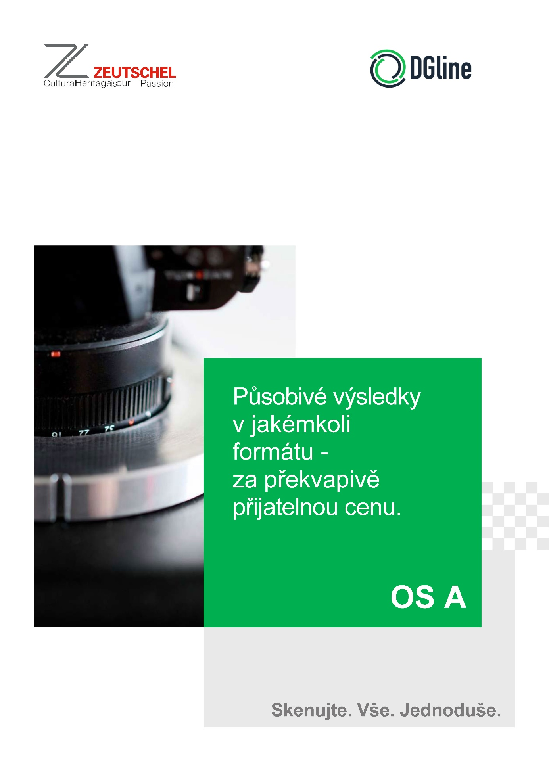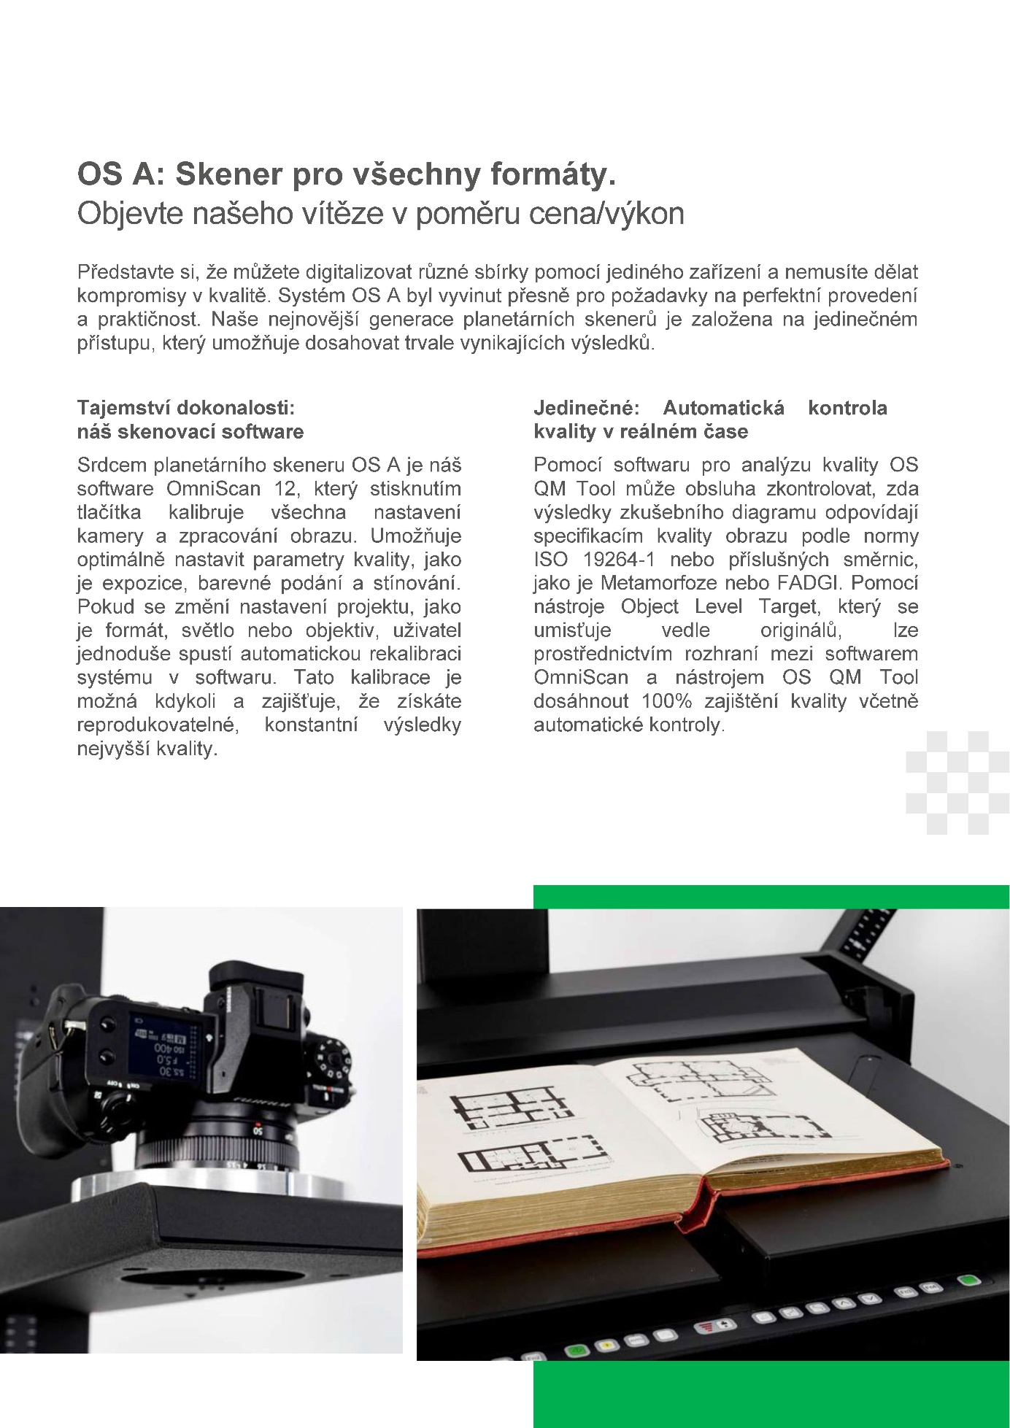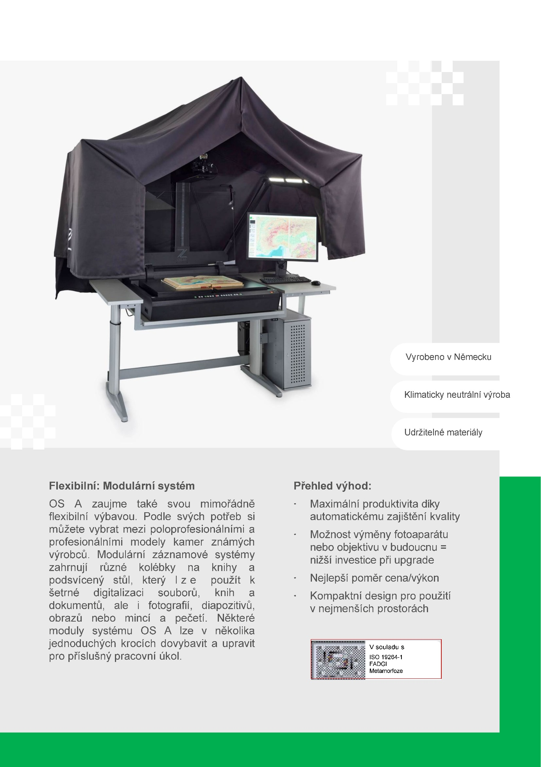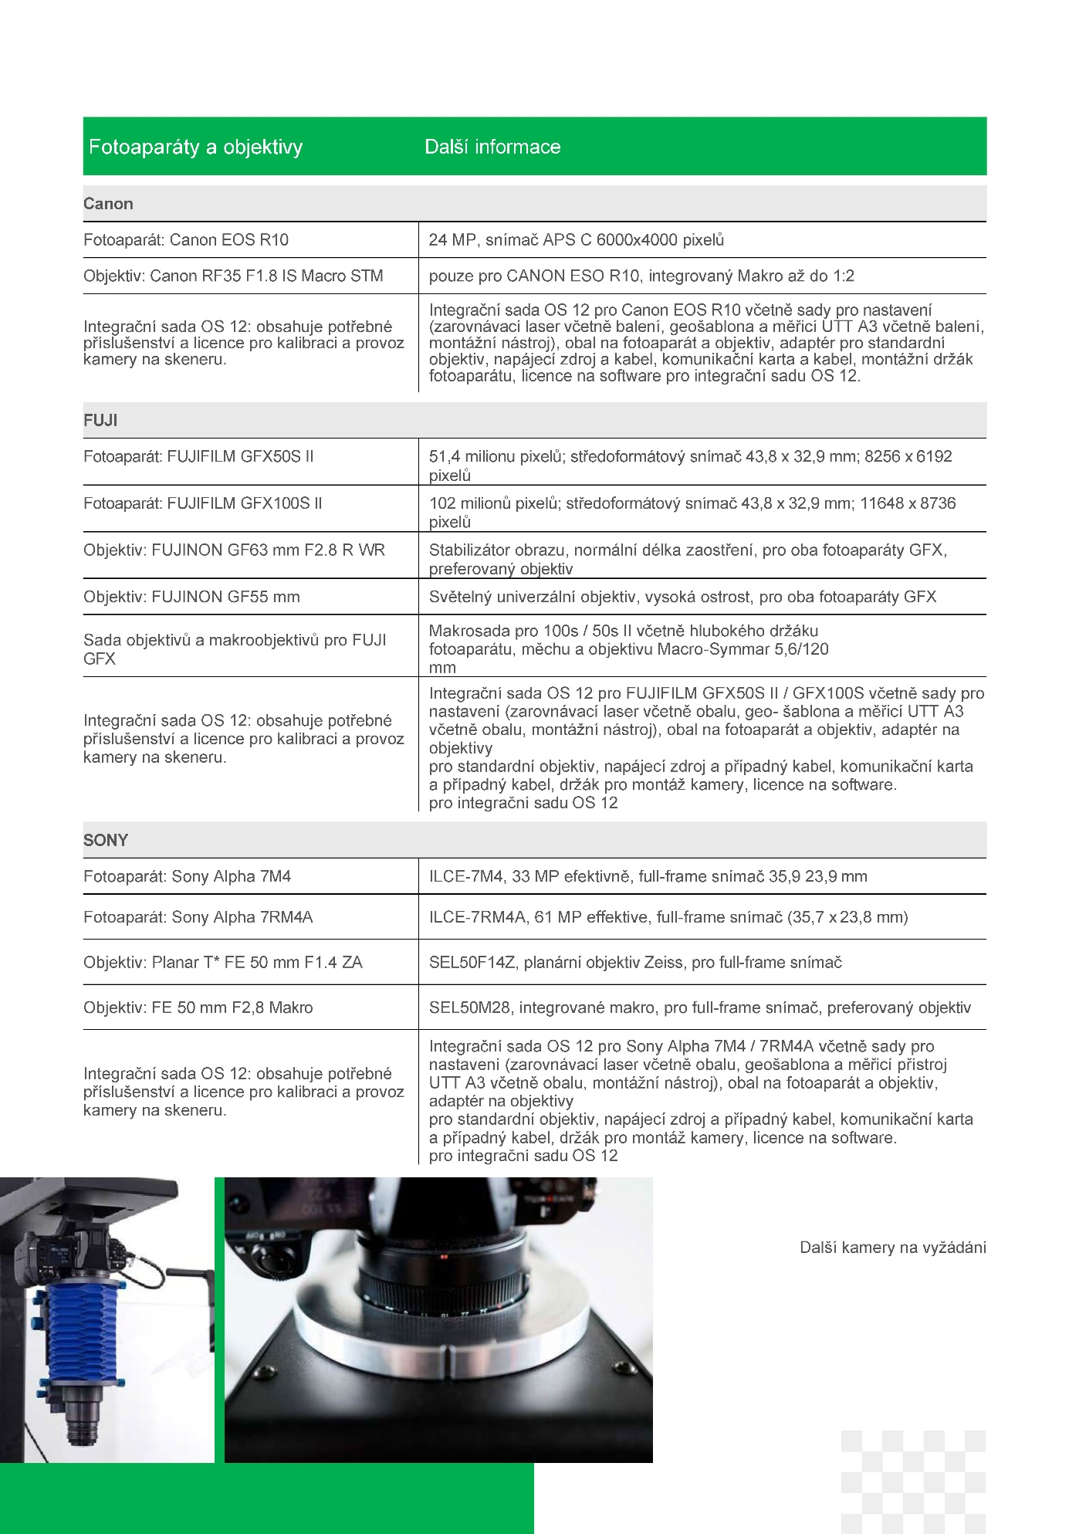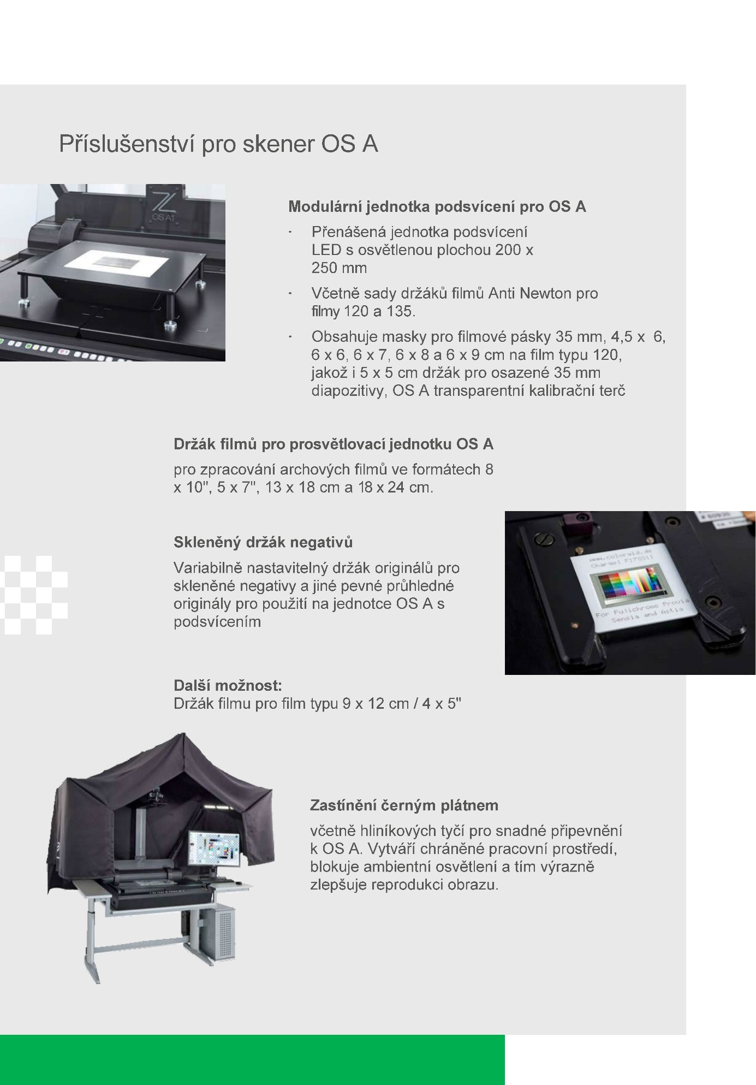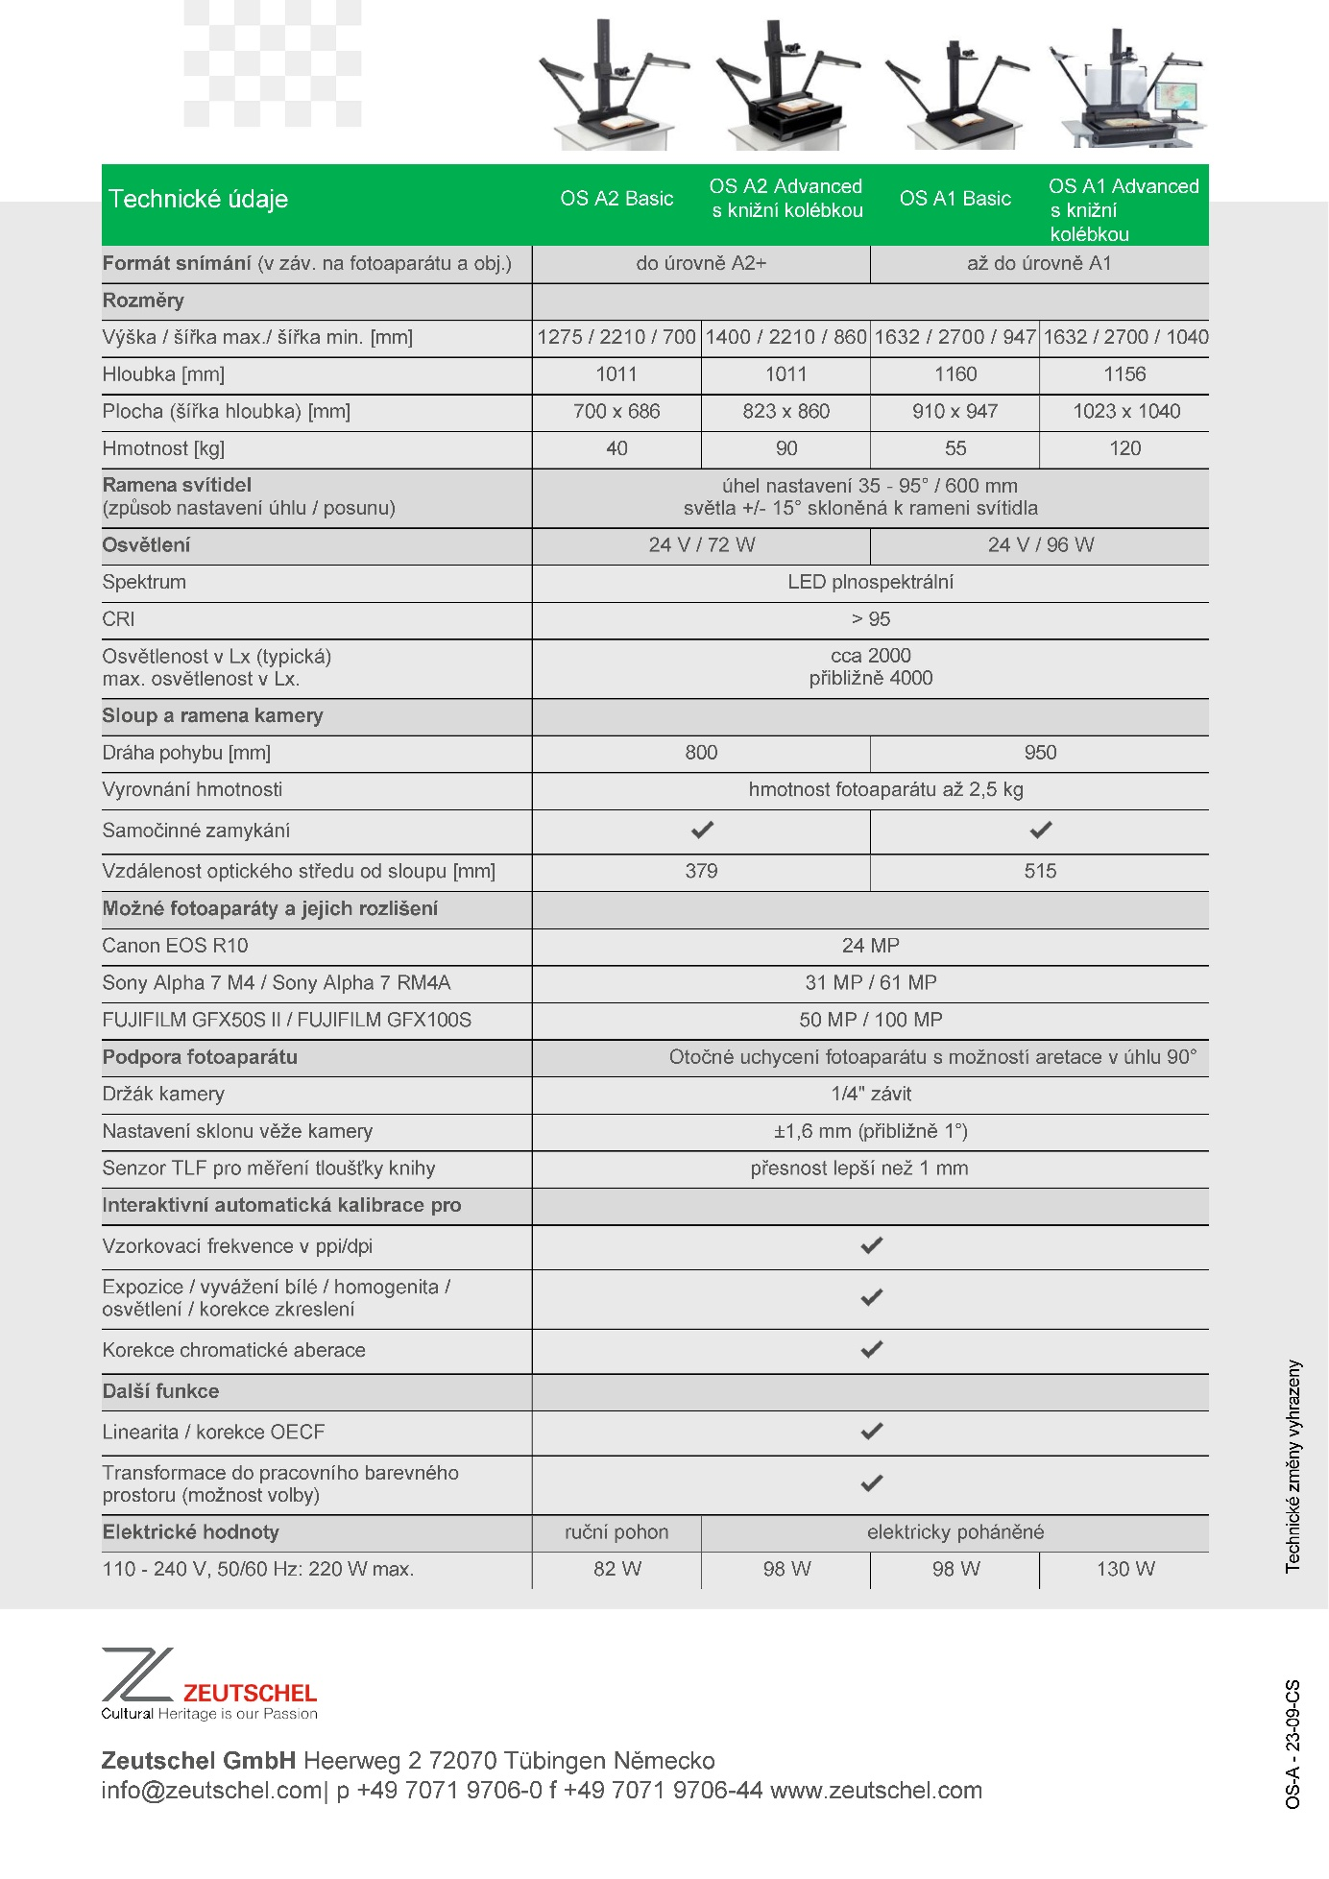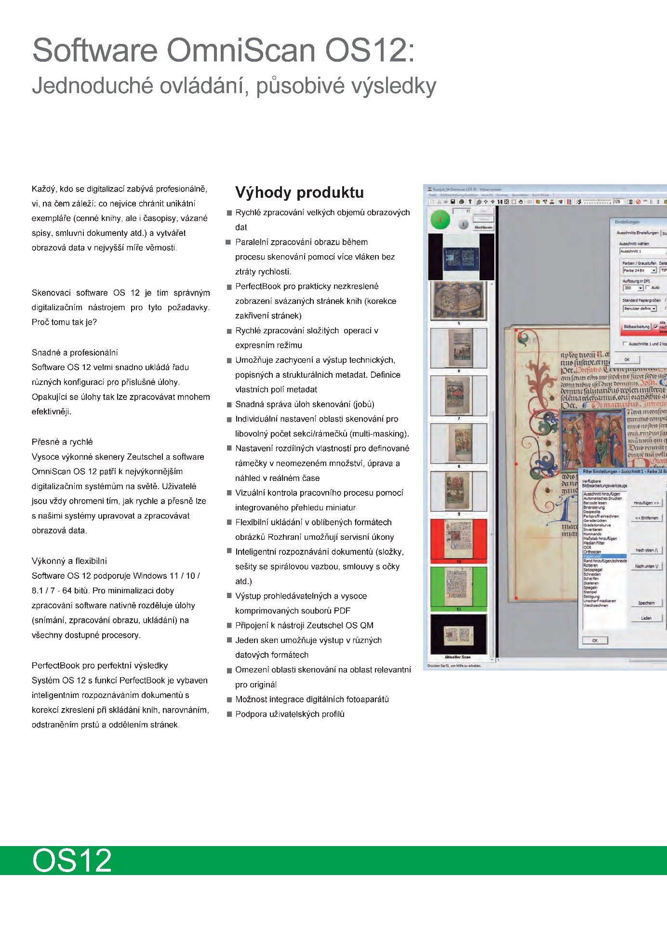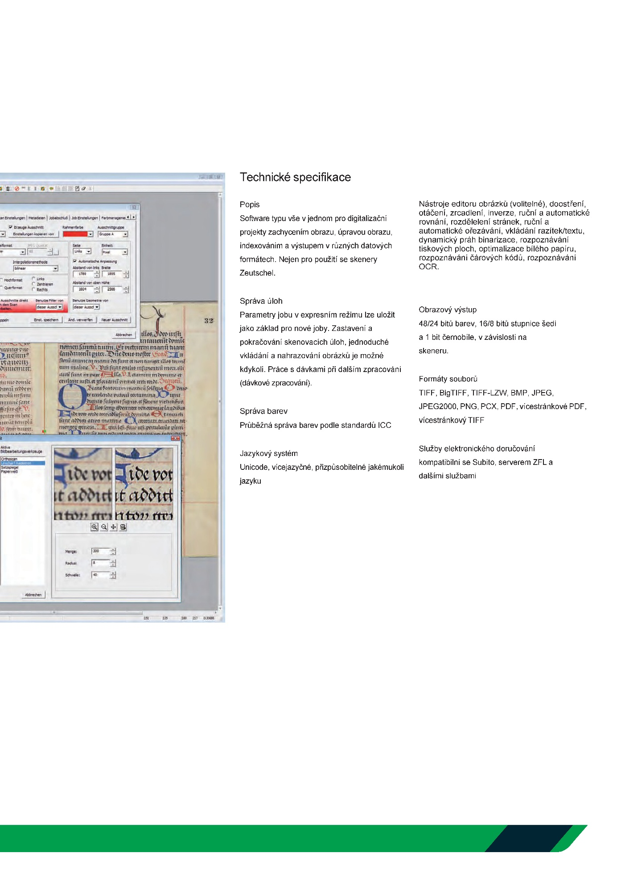

**Příloha č. 2 – Cenová nabídka Prodávajícího**

|  |
| --- |
| **Nabídková cena** |

|  |  |  |  |
| --- | --- | --- | --- |
| **Položka** | **Nabídková cena v Kč bez DPH** | **DPH** | **Nabídková cena v Kč s DPH** |
| Cena dodávky zařízení a instalace | 1 315 000 Kč | 21% | 1 591 150 Kč |
| Cena servisu zařízení – 1. rok po dodání | 45 000 Kč | 21% | 54 450 Kč |
| Cena servisu zařízení – 2. rok po dodání | 60 000 Kč | 21% | 72 600 Kč |
| Cena servisu zařízení – 3. rok po dodání | 65 000 Kč | 21% | 78 650 Kč |
| **Celková cena – dodávka, instalace a servis (3 roky)** | **1 485 000 Kč** | **21%** | **1 796 850 Kč** |
| * *Nabídková cena obsahuje veškeré náklady nutné k realizaci předmětu této veřejné zakázky tak, jak je specifikována zadávací dokumentací vč. všech jejích ev. příloh a touto nabídkou.* * *Nabídková cena je stanovena jako cena nejvýše přípustná a konečná při splnění zadávacích a ostatních podmínek k této veřejné zakázce ve stanoveném, resp. dodavatelem nabídnutém rozsahu a kvalitě.* * *Nabídková cena zahrnuje ocenění veškerých nákladů dodavatele nezbytných pro plnění předmětu zakázky - veškeré práce, dodávky, činnosti a služby nutné k naplnění účelu a cíle zakázky a smlouvy (např. dodávky a doprava předmětu plnění do místa plnění, služby spojené s předmětem plnění, splnění relevantních zákonných požadavků souvisejících s předmětem plnění, administrativní náklady, licence, dokumentace, cla a poplatky apod.).* | | | |